我的教育專欄(189)博幼孩子的閱讀教材

李家同

政府最近推行閱讀，以後考國文的時候也要考學生的閱讀能力。這是正確的方向，我因此在這裡向大家介紹博幼基金會對閱讀方面所做的工作。

首先，博幼的閱讀網站網址如下:

https://www.boyo.org.tw/boyo/free-teaching-materials/2017-02-03-06-01-16

進入這個網址以後，可以發現博幼有六種閱讀方面的教材，如下圖所示。

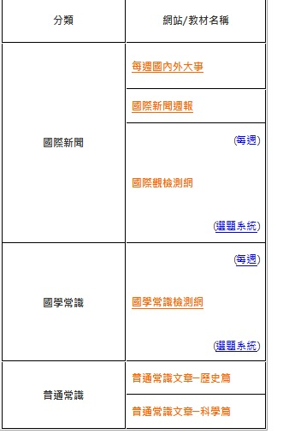

每週都有國內外大事的介紹，因為我們的孩子多半家裡不太看新聞，也不太看報，所以我們有專人替他們準備一些國內外大事。以下是某一週的國內外大事:

國內焦點一 行政院修法 開罰網路不實消息散播者
國內焦點二 王柏融擠進「投打五傑」名單 日職交出好成績
國內焦點三 環保意識抬頭 二級古蹟龍山寺五月禁點蠟燭
國外焦點一 斯里蘭卡連8 恐攻 政府實施宵禁暫鎖臉書、IG
國外焦點二 壓倒性勝出 烏克蘭竟由諧星當選總統
國外焦點三 日全盲水手橫渡太平洋 創全球首例

博幼最值得驕傲的是，每一週都有國際新聞報導。我敢說，我們的新聞是真正的全球新聞。我們國家很多媒體號稱有國際新聞，但是整年不報導非洲的新聞。這是相當令人遺憾的。到今天為止，已經有5134268人次瀏覽我們的國際新聞。

博幼為了增加學生的國際觀，有一個國際觀檢測網，而且每週一次。以下是5月13日的題目:

20190513國際觀檢測網
1. 出身於俄羅斯的古典音樂家拉赫曼尼諾夫是十九、二十世紀的浪漫派代表人物之一，他的音樂帶有濃厚的俄羅斯民族風情，但他最後卻落籍、終老於美國，請問這是因為下面哪一個歷史事件？
(A) 一次世界大戰
(B) 布爾什維克革命
2. 在東南亞地區，有一族群的人被稱為「峇峇娘惹」，請問這群人指的是下面何者？
(A) 馬來半島上的原住民
(B) 華人移民後裔
3. 拉丁美洲的殖民地獨立運動與歐洲列強的局勢發展息息相關，請問引發拉丁美洲殖民地獨立戰爭的是下面哪一個歐洲事件？
(A) 拿破崙崛起
(B) 維也納會議
4. 世界各地的文化交流自古以來其實就非常頻繁，請問在東南亞的「巴剎」市場這個詞彙，起源於下面哪一個文化？
(A) 波斯
(B) 印度
5. 時下年輕人愛用的B612手機拍照美圖軟體的名稱源自於下列何者？
(A) 小說《小王子》
(B) 軟體數位代號
6. 請問美國在
十九世紀與墨西哥發生戰爭的主因是下面哪一個地區的獨立運動所致？
(A) 加州地區
(B) 德州地區
7. 2018年風靡中國的手機遊戲旅行青蛙(旅かえる)，是一套由日本小型的手機遊戲設計公司所推出，遊戲內容簡單，但卻受到了非常多中國年輕人著迷，請問這套旅蛙遊戲可謂反映了哪一種發源日本的特殊文化？
(A) 小確幸
(B) 生態關懷
8. 17世紀歐洲發生影響重大的三十年戰爭，這場戰爭的起火點在波西米亞王國，也就是今日的捷克，請問這場戰爭後導致了哪一個帝國的衰弱？
(A) 俄羅斯沙皇國
(B) 神聖羅馬帝國
9. 俄羅斯在2014年透過烏克蘭內戰的機會，獲得了一個進入黑海的重要地區，請問這個地區是下列何者？
(A) 克里米亞
(B) 敖得薩
10. 下面哪一位學者與伏爾泰、盧梭合稱「法國啟蒙運動三傑」，提出了後來各國三權分立法律的理論依據？
(A) 托克維爾
(B) 孟德斯鳩

我們當然也希望博幼的學生對國學有很好的知識，每週都有國學常識檢測，以下是5月15日的題目:

國學常識題目20190515
1. 成語「刎頸之交」形容願意為對方刎頸而無悔的朋友，請問這句成語出自於下列何人之間的友誼？ (A)管仲、鮑叔牙 (B)藺相如、廉頗
2. 中國古代百科全書性質的書籍統稱為類書，請問唐代四大類書為哪四書？ (A)《藝文類聚》、《北堂書鈔》、《初學記》、《白氏六帖》 (B) 《論語》、《孟子》、《大學》、《中庸》
3. 現代法律上常見的用詞「兩造」，其實最早出自於「兩曹」，曹的意思是群眾或是同伴，所以兩曹就是指兩群人。請問你知道現在的「兩造」指的是什麼嗎？ (A)原告與被告 (B)法官與犯人
4. 三皇五帝屬於中國上古時期，距今相當久遠，少有當時的文字史料流傳，主要靠傳說流傳至今，所以這段歷史對後來的人們而言，存在很多含糊不清之處。由於此段歷史時期的現存資料大多和神話傳說糾纏在一起，導致許多事情難辨真偽。試問，以下哪一種說法並非目前已被提出的三皇？ (A)伏羲、女媧、神農 (B)伏羲、盤古、女媧
5. 請問詩詞「出師未捷身先死，長使英雄淚滿襟。」出自於下列何者？ (A)唐 杜甫〈蜀相〉(B)唐 溫庭筠〈俠客行〉
6. 下列哪位藝術家出生於三峽並主導三峽祖師廟建築的重修，使得三峽清水祖師廟享有「民間藝術殿堂」？ (A) 黃土水 (B)李梅樹
7. 中國文字造字的方法，有六書：象形、指事、會意、形聲、轉注、假借。許慎《說文解字》中提及：「指事者，視而可識，察而見意，上下是也。」按照此造字原則，下列何字屬於指事字？ (A) 刃 (B)目
8. 哪一本書內容反映宋代自然科學和人文藝術方面的巨大成就，英國科學史家李約瑟稱讚為「中國科學史上的座標」？ (A)《夢溪筆談》 (B)《本草拾遺》
9. 請問著名詩詞「不愛江山愛美人」出自於下列何者? (A)清 陳于王 <題桃花扇傳奇> (B)元 關漢卿 <竇娥冤>
10. 《漢書藝文志》主要是根據哪一個分類體系所編訂的？ (A)《七略》 (B)《七志》

我們非常擔心同學對於歷史上很多事情不情楚，比方說，孩子會不知道拿破崙是法國人，也不知道希特勒是德國人，所以我們每個月有一個普通常識歷史篇，這個歷史篇會介紹近代的西洋史。以五月為例，介紹的是光榮革命前的黑暗─英國內戰(上集)。這篇歷史牽涉到的是英國查理一世，文章非常長，我無法在此全文介紹。以下是文章開始的查理一世年表:

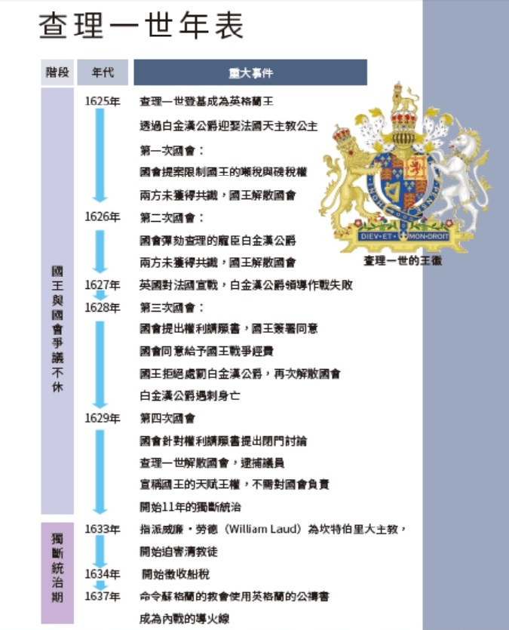

博幼的孩子也需要一些科學上的知識，因此我們強迫學生每個月看有關普通常識科學篇的文章。比方說，在三月和四月都是介紹度量衡，這些文章都非常長，但是絕對生活化，也都相當有趣。文章中介紹了埃及古代法老王如何制定長度的。

我們應該感謝博幼基金會的教學處，裡面的老師除了注意孩子的英文和數學以外，還花很多時間注意學生的閱讀問題。閱讀絕對不能偏食，越大量越好，閱讀的範圍也是越大越好。希望大家能夠給博幼基金會一些鼓勵，因為博幼的老師們是相當努力地在工作的，如果政府做了，我們也就不需要做了。

